**2017.9.25-**

**2017.10.10**

有效数据范围：

C#：6.27-7.10

C：6.20-7.1

c#查询增加code=2 ，start从0开始，ishp 这个字段不要

**10.12**

**Svn 更新代码库覆盖本地文件丢失解决方法**

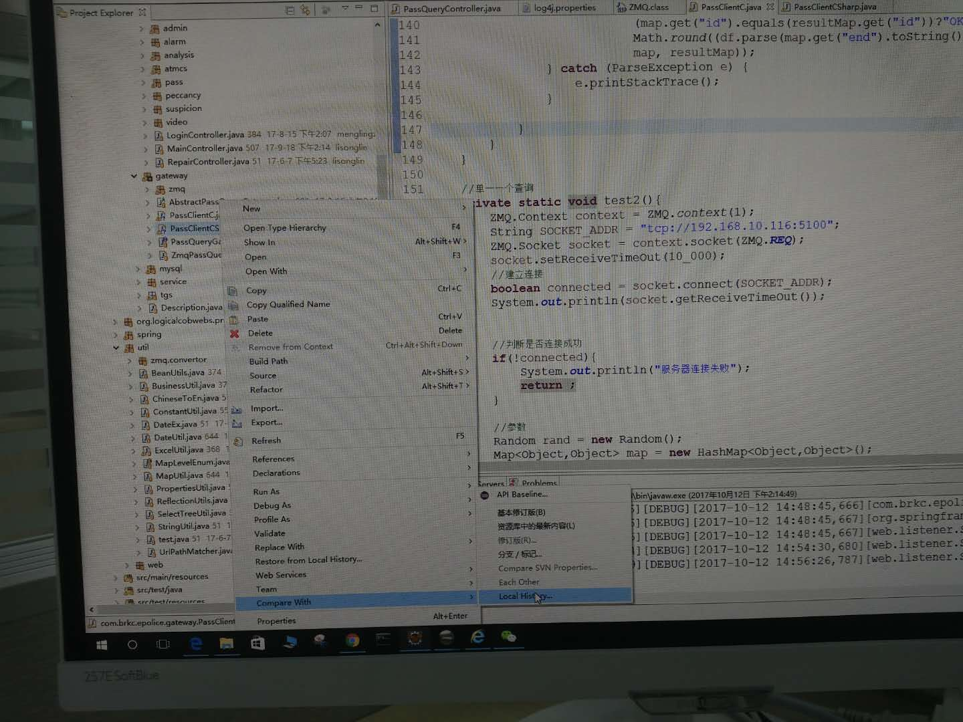

[svn检出的时候报 Unable to connect to a repository at URL错误](http://www.cnblogs.com/wangyt223/archive/2012/11/22/2782801.html)

解决方案：清除缓存

<http://www.cnblogs.com/wangyt223/archive/2012/11/22/2782801.html>

**调整ubuntu桌面大小**

<https://jingyan.baidu.com/article/27fa73268e16e046f9271f51.html>

**10.19**

页面无法访问

解决方案：haitu-static 项目中 build-path加入jsp和servlet Jar包

SVN提交代码报错 Transaction is out of date

### http://heisetoufa.iteye.com/blog/1701125

**10.30**

**datatables学习**

**<https://www.cnblogs.com/pinnasky/archive/2012/08/10/2631917.html>**

**SCRT连接虚拟机报错：secureCRT The remote system refused the connection.**

**<http://blog.csdn.net/lifengxun20121019/article/details/13627757>**

**Hadoop学习**

**基础学习**

**<http://www.cnblogs.com/maybe2030/p/4593190.html>**

**10.31**

**Spring clode中文网：**<https://springcloud.cc/>

**11.2**

**1.ZeroMQ实践**

**http://blog.csdn.net/brandohero/article/details/39209093**

ZMQ不可以线程之间共享Socket，否则会报org.zeromq.ZMQException: Operation cannot be accomplished in current state错误。

2.解决问题：

过往车辆查询数据加载失败

原因：js文件冲突

解决办法：svn资源库代码覆盖本地代码

**11.3**

**IDEA使用**

**<https://github.com/t-hong/IntelliJ-IDEA-Tutorial>**

**11.4**

连接Mysql报1045错误

<http://www.cnblogs.com/Seachal/p/4918042.html>

**11.6**

**Spring security学习**

**<http://www.cnblogs.com/jaylon/p/4905769.html>**

**#Redis Cluster配置**

**<http://www.cnblogs.com/lww930/p/5715401.html>**

**Visio professional 2013 激活码：**66DNF-28W69-W4PPV-W3VYT-TJDBQ